**Лабораторная работа №4 учебного года 2023-2024 по курсу «Численные методы»**

Выполнил: Ханнанов Р.М.  
Группа: М8О-408Б-20  
Преподаватель: Пивоваров Д.Е.  
Вариант по списку группы: 27

# **Условие лабораторной работы**

Используя схемы переменных направлений и дробных шагов, решить двумерную начально-краевую задачу для дифференциального уравнения параболического типа. В различные моменты времени вычислить погрешность численного решения путем сравнения результатов с приведенным в задании аналитическим решением . Исследовать зависимость погрешности от сеточных параметров .

# **Вариант 7**

,





.

Аналитическое решение: .

**Метод решения**Для выполнения данной работы я решил двумерную начально-краевую задачу для ДУ параболического типа, а также вычислил погрешность, сравнивая с аналитическим решением результаты реализованных численных решений.

**Описание программы и инструкция к запуску**Данная лабораторная работа была сделана в 5 файлах.

В первом и втором файлах – **solver.py** и **schema.py** – содержится реализация необходимых для решения алгоритмов.  
Во втором и третьем файле – **utils.py** и **config.py –** содержатся вспомогательные функции и конфиг.   
Основной файл – **main.py –** содержится отрисовка нужных графиков при помощи библиотек python: matplotlib и numpy. Запуск – **python3 main.py**.

**Результаты работы**

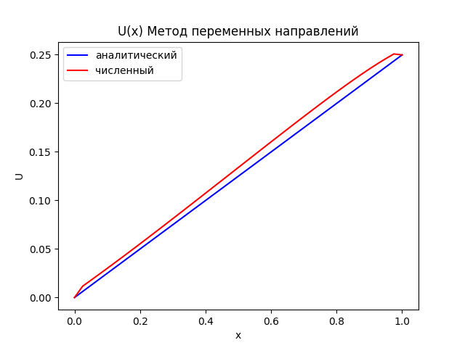

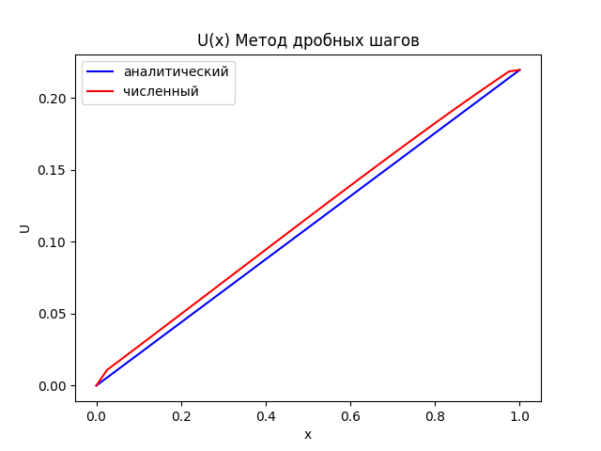

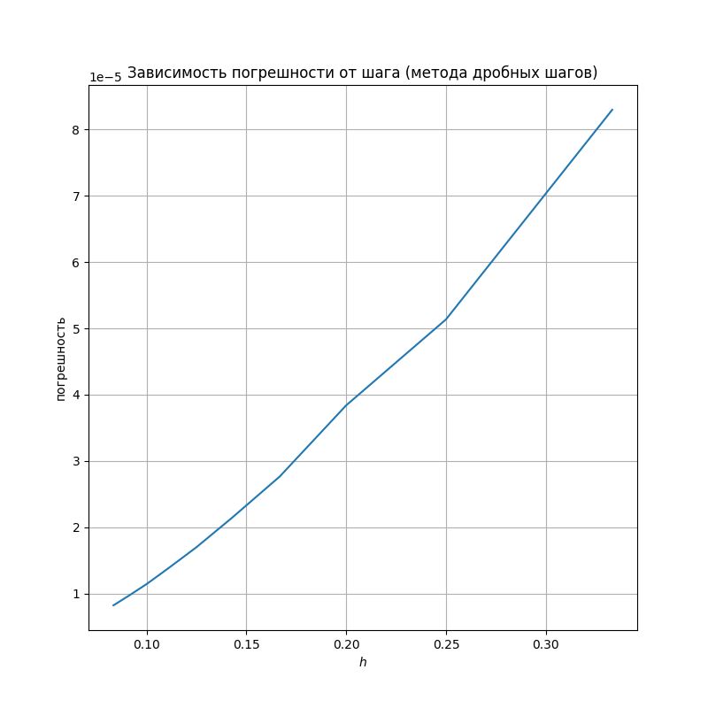

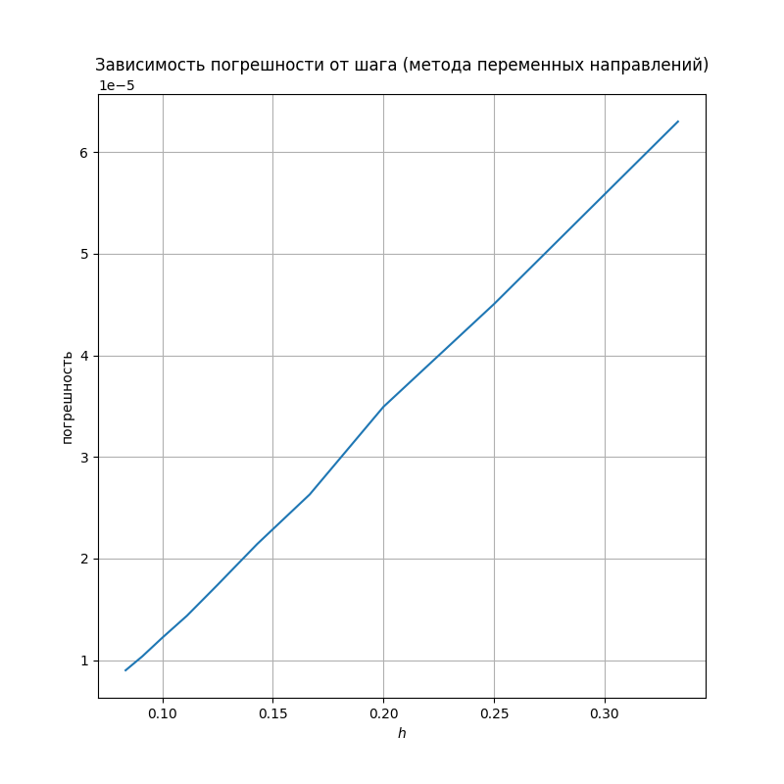

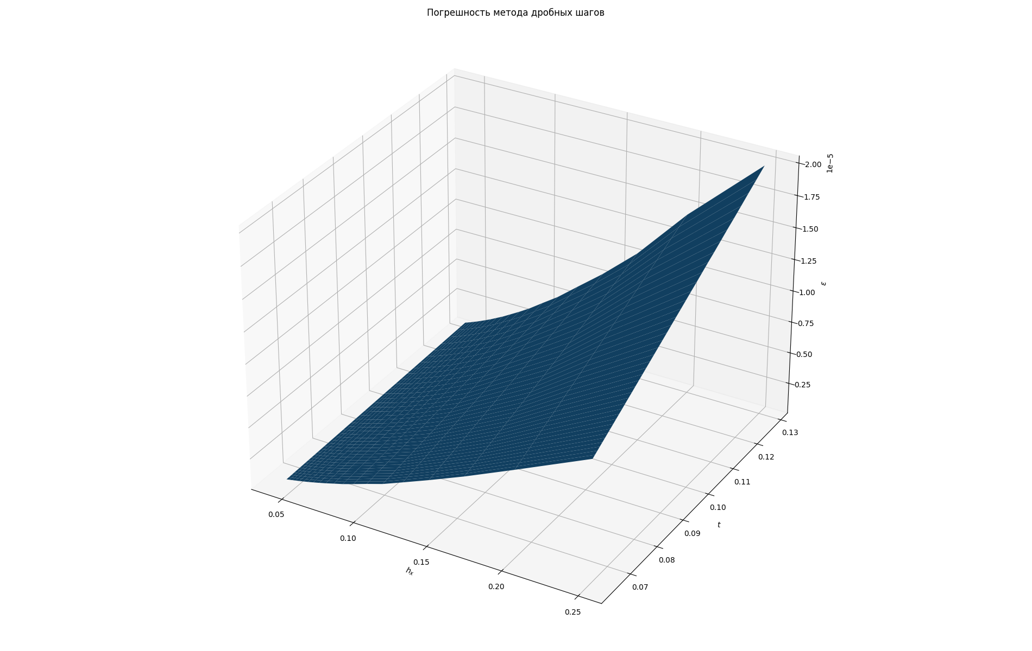

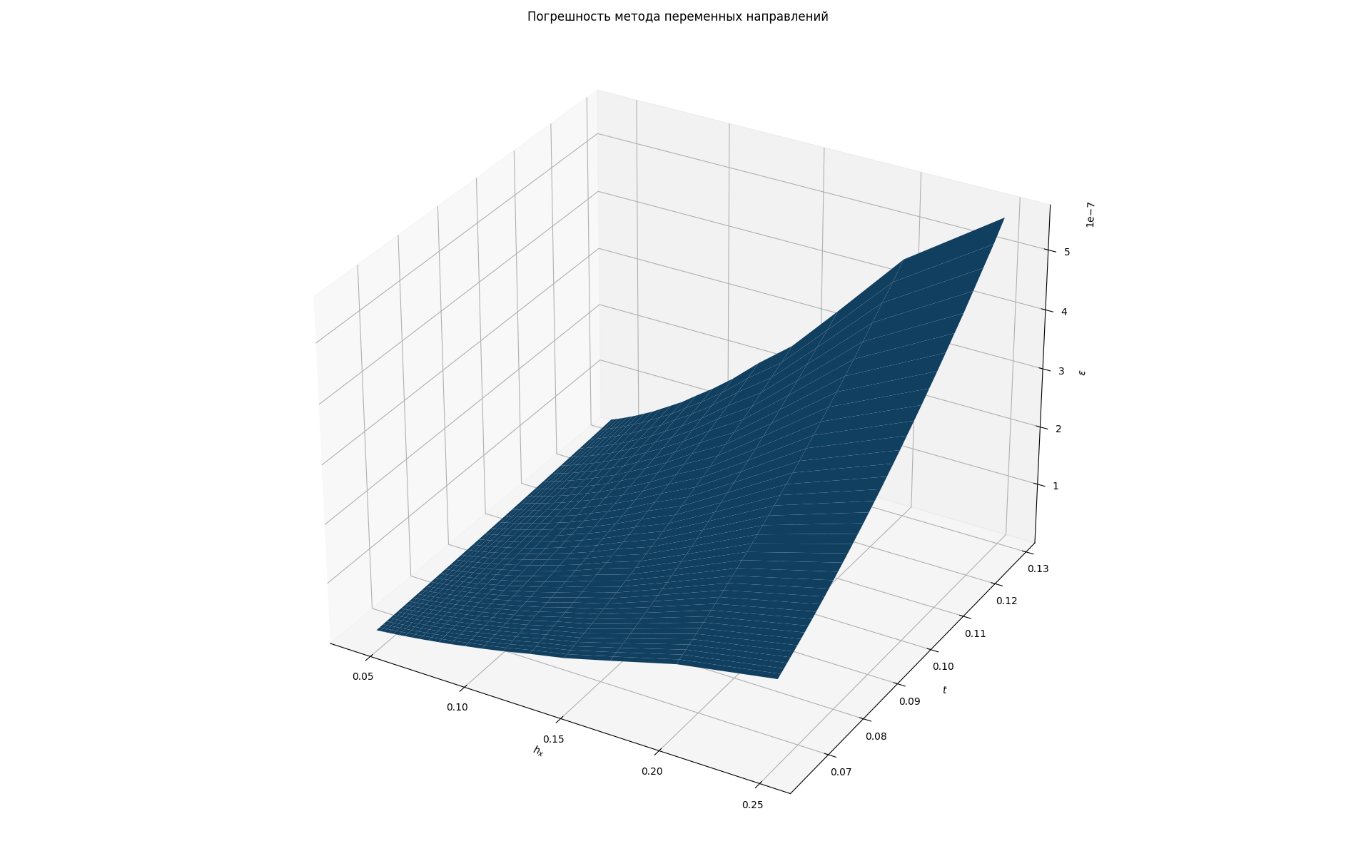

**Вывод по лабораторной работе**

В процессе выполнения текущей лабораторной работы я расширил свои знания в области применения численных методов для решения дифференциальных уравнений параболического типа. В рамках работы были освоены и успешно применены соответствующие численные методы, а также проведены измерения погрешностей, зависящих от выбранного шага и времени. Созданы графики, наглядно демонстрирующие указанные зависимости, согласно поставленным задачам.